По архитектуре: Из-за своей жизненно важной функциональности для когнитивной работы sensing receiver (зондирующий приемник, п-к зонд-сигнала), по сути, является отдельным приемником внутри CR, как показано на рис. 5.7. Следовательно, ему требуется независимая антенна и постоянно активный интерфейс радиосвязи, осуществляющий выборку интересующего диапазона и обработку сигналов для поиска проблемы.

Были определены два основных подхода к совместному использованию спектра. Один из них представляет собой подуровневый подход с жесткими ограничениями на уровни передаваемой мощности с требованием работать в сверхширокополосном диапазоне (СШП), а другой – подход наложения (надуровневый), основанный на избегании пользователей с более высоким приоритетом за счет использования когнитивных радиостанций с распознаванием спектра и адаптивным распределением (CRs). Оба этих метода представляют собой значительный отход от давнего подхода, который заключается в том, что после присвоения полосы частот, основному пользователю не разрешается создавать помехи, несмотря на тот факт, что обеспечить абсолютное отсутствие помех явно невозможно.

**НАЛОЖЕННЫЙ ПОДХОД: КОГНИТИВНЫЕ РАДИОСТАНЦИИ**

После включения Сверх ШирокоПолосной (СШП) -передачи и понимания ее ограничений регулирующие органы также осознали необходимость в новых технологиях для более эффективного использования других доступных спектральных ресурсов.

Недавние исследования Целевой группы FCC по политике в области спектра показали значительные временные и географические различия в использовании выделенного спектра [2]. Чтобы использовать эти пробелы, FCC выпустила уведомление о предлагаемом нормотворчестве [9], продвигающем технологию CR в качестве кандидата для внедрения согласованных или оппортунистический обмен спектром. В отличие от СШП, когнитивный подход не обязательно ограничивает мощность передачи, а скорее пытается разделить спектры с помощью стратегии динамического избегания и использует более высокую мощность передачи в белых пространствах для максимизации пропускной способности.

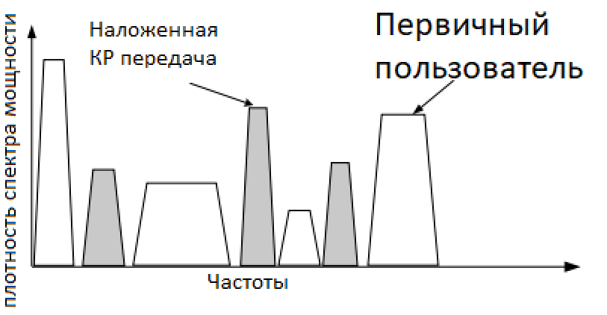

На рисунке 5.6 показаны профили плотности спектра мощности передатчика при использовании метода совместного использования спектра. Обратите внимание, что CRs разрешено передавать повышенные уровни мощности передачи, но они не должны вызывать помех в соканале и смежных каналах для основных пользователей, находящихся поблизости.

К сожалению, до сих пор не было четкого определения того, что на самом деле представляет собой КР. Относительно консервативным определением было бы то, что CR - это сеть радиостанций, которая сосуществует с первичными пользователями с более высоким приоритетом, ощущая их присутствие и изменяя свои собственные характеристики передачи таким образом, чтобы они не создавали никаких вредных помех. Именно эта сенсорная функция и способность быстро модифицировать передаваемую ими форму сигнала является уникальной характеристикой и сложной задачей внедрения CR. Говоря более обобщенно, CR - это радио, ориентированное на окружающую среду, то есть оно осведомлено о Радиочастотном канале, местоположению, профилю пользователей и т.д. к котором он способен адаптироваться. Однако мы сосредоточим наше внимание на аспектах осведомленности о спектре и адаптации (гибкости спектра), которые влияют на физический уровень CR.

Хотя в настоящее время в коммерческом развертывании нет сетей CR, основные идеи были уже продемонстрированы. В середине диапазона 802.11a частотой 5 ГГц , находятся примерно два Диапазона шириной 200 МГц (5150-5350 МГц, 5470-5725 МГц или оба), которые совместно используются чувствительными авиационными навигационными радарами. Хотя эти радары имеют ограниченное географическое распространение, было сочтено необходимым защитить их от передач по стандарту 802.11a. Используется метод, называемый динамическим выбором частоты (DFS), который включает в себя определение наличия радиолокационного сигнала и последующий уход от этих частот канала для предотвращения помех. Хотя относительно упрощенная стратегия отказа от затронутых частотных каналов стандарта 802.11a далека от оптимальной с точки зрения использования спектра, это указывает на то, что регулирующие органы готовы признать, что спектр может совместно использоваться посредством обнаружения и предотвращения.

Есть также свидетельства того, что регулирующие органы готовы пойти еще дальше и фактически поэкспериментировать с Работа CR за счет совместного использования в диапазонах цифрового телевидения (DTV) от 400 до 800 МГц [10]. Сейчас это горячо оспаривается действующими пользователями (телевизионными вещателями), но кажется очевидным, что некоторая ограниченная форма работы CR может быть разрешена. Основное продвигаемое приложение заключается в использовании дальнодействующих возможностей телевизионных несущих частот для обеспечения доступа в Интернет в сельской местности. Более того, учитывая статичное распределение телевизионных каналов, требования к синхронизации для определения спектра очень ослаблены. Другим естественным диапазоном, позволяющим работать CR, является тот же диапазон 3-10 ГГц , который уже используется СШП-радиостанциями. Этот диапазон достаточно широк, чтобы истинные преимущества CR можно было бы продемонстрировать работу, и одновременная доступность двух подходов к совместному использованию могла бы фактически оказывать взаимную поддержку. Важно понимать, что подход CR к совместному использованию спектра является принципиально новой парадигмой и, если это позволят правила, может быть практически применен к большому числу развернутых в настоящее время и будущих беспроводных систем.

**АРХИТЕКТУРА**

CRS считаются низкоприоритетными или второстепенными пользователями спектра, выделенного первичному пользователю, но они обладают способностью в значительной степени использовать неиспользуемый спектр: посредством обнаружения и адаптации. Их основное требование заключается в том, чтобы избегать помех потенциальным основным пользователям, находящимся поблизости от них. Определение спектра было определено как ключевая функция, позволяющая гарантировать, что CRs не будет мешать основным пользователям, за счет надежного обнаружения первичных пользовательских сигналов. Кроме того, надежное зондирование создает широкие возможности для увеличения пропускной способности когнитивных сетей. Первое применение спектрального зондирования изучается в рамках группы стандартов IEEE 802.22 [11] для обеспечения возможности вторичного использования ультра высоких частот (УВЧ). Спектр (400-800 МГц) для фиксированного беспроводного доступа. Кроме того, существует ряд применений внутри помещений, в которых спектральное зондирование повысило бы эффективность использования спектра. Например, это могло бы улучшить сосуществование беспроводных локальных сетей (WLAN) (802.11) или создать новый спектр возможности для сенсорных и специальных сетей. Независимо от области применения, требования к датчикам основаны на основном типе модуляции пользователя, мощности, частоте и временных параметрах. Например, фактическим первичным сигналом, используемым для определения местоположения, может быть обычный сигнал передачи данных. В качестве альтернативы, это может быть специальный сигнал разрешения или отказа в использовании спектра в форме пилотного сигнала или радиомаяка.

Спектральное зондирование часто рассматривается как проблема обнаружения, которая была тщательно исследована с первых дней существования радара. Поскольку сигнал основного пользователя затухает с увеличением расстояния, определение спектра для удаленных радиостанций становится все более трудным. Таким образом, ключевой задачей спектрального зондирования является обнаружение слабых сигналов в шуме с очень малой вероятностью пропущенного обнаружения, что требует лучшего понимания режимов с очень низким SNR [12]. Это требование должно применяться ко всем доступным степеням свободы (времени, частоте и пространству) для определения доступных в настоящее время диапазонов частот для передачи. Кроме того, определение спектра является проблемой межуровневого проектирования в контексте сетей связи. Если необходимо использовать преимущества передачи более высокой мощности при минимальных помехах, то надежное распознавание становится наиболее важной функциональностью CRs.

Требования к измерению спектра CR устанавливаются системами основного пользователя и зависят от качества первичных приемников и типа их обслуживания. Например, текущие требования, установленные телевизионными вещательными компаниями, допускают время возникновения помех не более 2 секунд. Минимальный уровень сигнала -116 дБм при должна быть достигнута надежность обнаружения в 90% и ложной тревоги в 10%, что обеспечивает чувствительность на 32 дБ выше, чем у приемников DTV. Эффективное время, затрачиваемое на зондирование, должно быть сведено к минимуму при сохранении надежности, что приводит к динамичной и периодической работе. Определение спектра лучше всего рассматривать как проблему межуровневого проектирования. Чувствительность CR может быть улучшена за счет повышения чувствительности радиочастотного интерфейса, использования усиления цифровой обработки сигналов (DSP) для конкретного первичного пользовательского сигнала и обеспечения сетевого взаимодействия, при котором пользователи делятся своими измерениями с использованием спектрального анализа. По радио на уровне проектирования реализация функции определения спектра также требует высокой степени гибкости fl, поскольку среда радиосвязи сильно варьируется из-за различных типов систем первичного пользователя, потерь при распространении и помех.

Из-за своей жизненно важной функциональности для когнитивной работы sensing receiver, по сути, является отдельным приемником внутри CR, как показано на рис. 5.7.

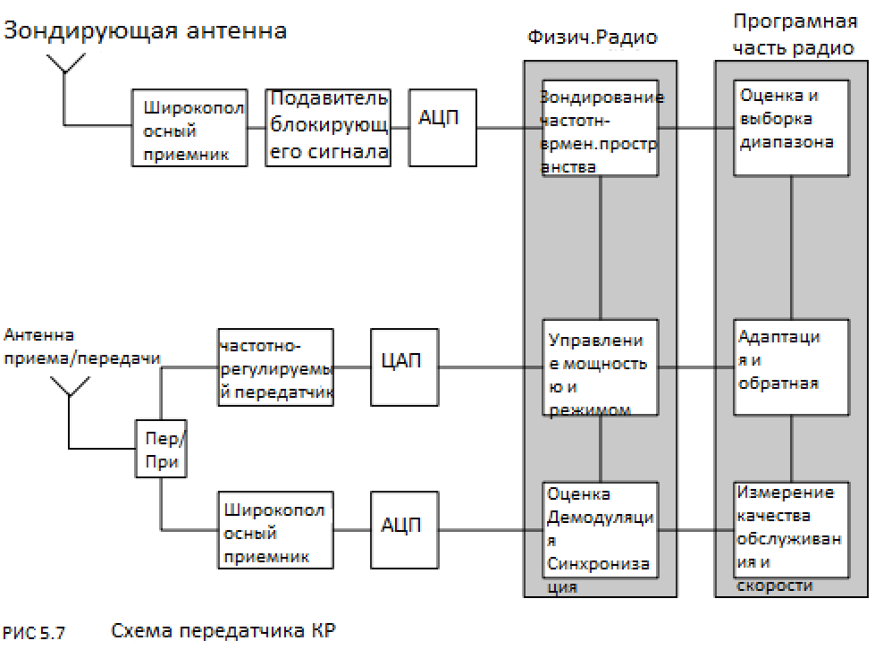

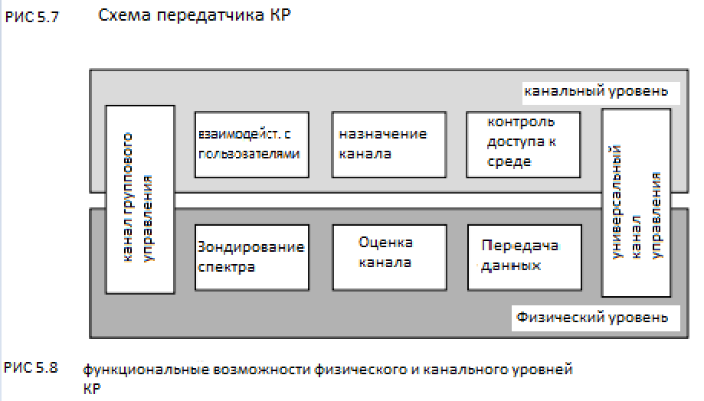

Следовательно, ему требуется независимая антенна и постоянно активный интерфейс радиосвязи, осуществляющий выборку интересующего диапазона и обработку сигналов для поиска пробелы. Чувствительные приемники должны обладать повышенной чувствительностью для обнаружения слабого сигнала, но в то же время должны отфильтровывать сильные блокирующие сигналы, которые могут снизить чувствительность.

После надежного обнаружения CR должен использовать схемы передачи, которые обеспечивают наилучшее использование спектра и пропускную способность. Существует несколько уникальных требований, которые должна обеспечивать схема модуляции. Во-первых, полосы спектра, доступные для передачи, могут быть распределены в широком диапазоне частот, с переменной шириной полосы пропускания и разделением полос. Распределение незанятого спектра зависит от географического местоположения и времени использования и обновляется после каждого периода измерения спектра. Во-вторых, для оптимального использования спектра и мощности каждый CR оценивает качество незанятых частот, чтобы обеспечить более высокие уровни измерениями отношения сигнал/шум, которые будут использоваться для распределения мощности и битов. Наконец, для различных применений может потребоваться выбор полос частот на основе характеристик распространения или измерений помех. Эти требования трансформируются в динамичные схемы распределения частот и частотно-гибкой модуляции.

Сети CR могут быть либо централизованно организованы (режим базовой станции/точки доступа), либо распределены (режим ad hoc), но в любом случае требуется радиосвязь внутри сети для совместного выполнения надежного зондирования и координации связи. Помимо использования гибких по частоте оппортунистических каналов для передачи данных, когнитивным сетям необходимы выделенные каналы для обмена данными управления и зондирования информация для обеспечения работы в динамическом диапазоне частот. Необходимо поддерживать два различных типа каналов управления [13]: универсальный канал управления (UCC) и групповые каналы управления (GCCs) (рис. 5.8). UCC уникален во всем мире, априори известен каждому CR, основная цель которого - обеспечить сосуществование множества когнитивных сетей. Необходимость в UCC возникает из-за требования, чтобы при измерении основной полосы частот пользователя близлежащие пользователи КР не добавляли дополнительных шумов или помех для достижения хорошей чувствительности измерения. Кроме того, взаимное вмешательство в распределение полосы пропускания должно координироваться посредством соглашений о стратегиях совместного использования (например, множественный доступ с временным разделением или механизмы определения несущей) между различными группами. В результате канал UCC должен покрывать большие расстояния, но требования к его пропускной способности довольно низки. Напротив, GCC настроен для обмена сенсорной информацией, выполнения распределения каналов и обслуживания канала связи. Он локален в пределах одной группы и, таким образом, имеет меньший радиус действия, но более высокую пропускную способность.

Обратите внимание, что UCC и GCCS являются логическими понятиями, которые могут быть даже сопоставлены с одним физическим каналом. Реализация с использованием СШП-передачи особенно привлекательна, если мы рассматриваем использование диапазона 3-10 ГГц. Каналы управления СШП не требовали бы лицензирования, имели бы низкое воздействие на другие виды связи и возможность работать независимо, используя различные коды распространения. Существуют серьезные ограничения на мощность СШП-излучения, ограничивающие его дальность действия, но канал управления требует очень низких скоростей передачи данных; таким образом, коэффициент усиления увеличит дальность, достаточную для большинства применений (скорость передачи данных более чем в 10 000 раз ниже, чем у коммерческих СШП-систем, предусмотренных в этом диапазоне). Этот пример показывает, что СШП и CR могут быть взаимодополняющими технологиями.

**АРХИТЕКТУРА ШИРОКОПОЛОСНОЙ РАДИОСВЯЗИ С ОПРЕДЕЛЕНИЕМ СПЕКТРА**

Режимы частотной гибкости В обычных радиоприемниках чувствительность приемника - это количественный показатель, определяющий минимальный уровень сигнала, который может быть обнаружен для целевой схемы модуляции и волокна. Однако интерфейс CR используется для восприятия широкого спектра сигналов и модуляций; таким образом, такой показатель чувствительности невозможно определить количественно. Спектральное зондирование требует обнаружения слабых сигналов, уровни мощности которых часто настолько низки, что они опускаются ниже уровня шума приемника. Следовательно, первостепенным требованием является кондиционирование принимаемого сигнала от CR-антенны до детекторных цепей с минимальным ухудшением отношения сигнал/шум и искажением сигнала. Основная задача проектирования заключается в определении радиочастотной и аналоговой архитектуры с правильным соотношением линейности, частоты дискретизации, точности и мощности, чтобы методы DSP можно было использовать для определения спектра. Различные режимы использования спектра требуют различных конструкций радиоархитектуры. По сути, количество возможностей использования вторичного спектра определяет, насколько велика частота гибкость, которой должно обладать когнитивное широкополосное радио. Важно понимать, что когнитивные системы должны проектироваться с учетом прямой совместимости; таким образом, будущее развития технологий CR должно быть рассмотрено более детально. Здесь выделяются три различных режима дефицита спектра, которые также проиллюстрированы на рисунке 5.9: Режим отсутствия дефицита спектра: В случае, если использование полосы пропускания первичными системами является низким и существуют ограниченные временные и пространственные вариации в использовании спектра первичной системой, дефицита спектра для сети CR не существует.

Режим средней нехватки спектра: с течением времени развитие технологии CR приведет к увеличению использования спектра. Временные и пространственные вариации также увеличатся, и количество неиспользуемых полос станет сопоставимым с количеством когнитивных сетей, совместно использующих один и тот же пул спектра. Режим значительного дефицита спектра: в конечном счете, возникнет множество когнитивных сетей, конкурирующих за один и тот же спектр, так что спектр станет действительно дефицитным ресурсом. Кроме того, из-за динамического распределения могут наблюдаться значительные временные и пространственные вариации. Режим отсутствия дефицита спектра Этот режим соответствует ранней стадии развертывания сети CR, которая на сегодняшний день является ситуацией с обилием спектра, доступного в некоторых диапазонах частот. Примером такого режима могут служить диапазоны VHF-UHF, для которых предлагается текущий стандарт IEEE 802.22. Было показано, что в этом диапазоне имеется приблизительно 5-20 незанятых телевизионных каналов (шириной 6 МГц), доступных для когнитивной работы, особенно в сельской местности. Из-за непрерывной передачи и статического географического телевидения при распределении передатчиков эти диапазоны не показывают временных изменений первичных пользовательских сигналов. В этих условиях определение спектра может выполняться последовательно, в умеренном масштабе времени (от 100 мс до 2 с), путем одновременного поиска в одной полосе частот с помощью частотной развертки с использованием настраиваемого гетеродина (LO), как показано на рисунке 5.10. Основной задачей для этой архитектуры является разработка широкополосного генератора, управляемого напряжением (VCO), с диапазоном настройки в интересующем диапазоне (порядка 1 ГГц).

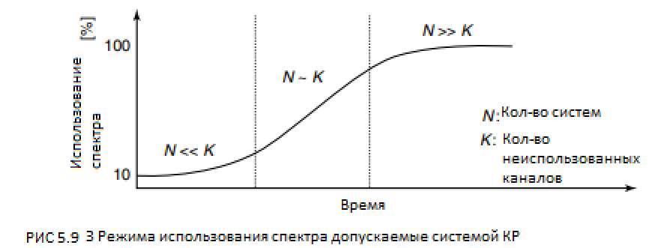 Контур фазовой автоподстройки (PLL), управляющий VCO, должен гарантировать короткое время установления и небольшой фазовый шум. Самым большим преимуществом этой архитектуры является то, что основная часть радиоприемника по-прежнему остается узкополосной. В результате фиксированный узкополосный фильтр для выбора канала и низкоскоростной аналого–цифровой преобразователь с низким разрешением могут быть оптимизированы для снижения стоимости и мощности.

Гибридный подход представляет собой комбинацию underlay и overlay схем, чтобы обеспечить более эффективное использование радиоресурсов и увеличение пропускной способности системы.

Underlay подход позволяет совместное использование радиоресурсов между первичным и вторичным пользователями. В этой схеме вторичный пользователь передает свои данные с использованием доступных неиспользуемых частот первичного пользователя, но с соблюдением определенных ограничений, чтобы не превысить поражающие уровни интерференции. Таким образом, вторичный пользователь может передавать данные, когда частотые полосы не заняты первичным пользователем.

Overlay подход позволяет вторичным пользователям использовать свои собственные частоты, которые могут превышать частоты первичных пользователей. Вторичные пользователи используют спектр, который может быть недоступен первичным пользователям. Тем не менее, вторичные пользователи должны контролировать свою мощность передачи, чтобы не создавать неприемлемую интерференцию первичным пользователям.

Гибридный подход объединяет оба подхода для обеспечения максимального использования радиоресурсов. В этой схеме вторичные пользователи могут использовать нерегулируемые частоты, которые не используются первичными пользователями, и, когда доступные частоты для вторичных пользователей сокращаются, они могут использовать частоты первичных пользователей, соблюдая ограничения интерференции.

Таким образом, гибридная схема когнитивного радио с гибридным подходом предлагает оптимальное использование радиоресурсов, учитывая и спектр первичных пользователей и доступные неиспользуемые спектры. Это помогает увеличить пропускную способность и эффективность системы когнитивного радио.

Идея когнитивного радио заключается в том, чтобы улучшить использование радиочастотного спектра путем автоматического обнаружения доступных каналов, анализа качества сигнала и переключения между каналами. Гибридный подход к реализации когнитивного радио включает в себя идеи оверлейного (overlay) и андерлейного (underlay) использования спектра.

Основные технические параметры системы когнитивного радио с гибридным подходом могут включать следующее:

1. Скорость зондирования частотного диапазона: Это параметр определяет скорость, с которой система может искать доступные свободные каналы в спектре. Более высокая скорость сканирования позволяет системе быстро определять доступные каналы для использования.
2. Переключение между каналами: Это параметр, определяющий скорость, с которой система может переключаться между каналами для передачи данных. Более высокая скорость переключения позволяет системе быстрее адаптироваться к изменяющимся условиям канала и максимизировать использование доступного спектра.
3. Управление интерференцией: Это параметр, определяющий способность системы управлять интерференцией с существующими пользователями и устройствами в спектре. Система когнитивного радио должна эффективно управлять интерференцией, чтобы минимизировать воздействие на другие устройства и обеспечить качество обслуживания.
4. Динамическое выделение ресурсов: Это параметр, определяющий способность системы выделять ресурсы (частотные каналы, пропускную способность) динамически, в зависимости от текущих потребностей и доступности спектра. Система когнитивного радио должна обеспечивать эффективное использование ресурсов и адаптироваться к изменяющейся спектральной загрузке.

Идея когнитивного радио соответствует направлению информационных технологий в РФ, так как с помощью этой технологии можно значительно улучшить использование радиочастотного спектра и обеспечить более эффективное функционирование беспроводных коммуникационных систем. Это особенно актуально в условиях растущего спроса на беспроводные услуги, ограниченности спектра и необходимости более эффективного использования ресурсов. Когнитивное радио также открывает новые возможности для развития умных городов, интернета вещей и других информационных технологий, направленных на улучшение качества жизни и обеспечение экономического роста.

Источники информации:

1. Federal Communications Commission (FCC). "Cognitive Radio." [Онлайн]. Доступно: <https://www.fcc.gov/general/cognitive-radio>.
2. Mishra, S.M., Sah, S., Mishra, S.K. "Spectrum Sensing Techniques in Cognitive Radio Networks: A Survey." International Journal of Distributed Sensor Networks, vol. 11, no. 7, 2015.
3. Zhang, M., Ge, J., Ding, Z. "A Survey of Spectrum Channel Usage in Cognitive Radio Networks." IEEE Communications Surveys & Tutorials, vol. 20, no. 4, 2018.
4. Poor, H.V., Zhao, J. "Dynamic Spectrum Access in Cognitive Radio Networks." Proceedings of the IEEE, vol. 97, no. 5, 2009.

логика такая - зондирующая антенна из overlay метода все так же выполняет свой функционал- определить наличие/отсутствие первичного пользователя на частоте. Дальше был введен переключатель, который при отсутствии ПП задействует часть схемы overlay, а при наличии ПП - underlay. OFDM генератор из Underlay постоянно посылает сигналы-маячки в спектр, но получение и дальнейшая обработка маячков из спектра возможна только при переключении метода на underlay

Верхняя часть схемы включающая Зондирующую антенну, широкополосный приёмник, подавитель блок.сигнала, АЦП, эл-ы «Зондирование частотно временного пространства», «оценка и выбор диапазона», «overlay/underlay» полностью посвящены определению наличия в канале источника сигнала и переходу в соответствующий режим. При отсутствии сигнала схема переходит в overlay режим. При наличии – в underlay.

Части схемы: Антенны должны быть сверхширокополосными, т.к. расчет системы идет на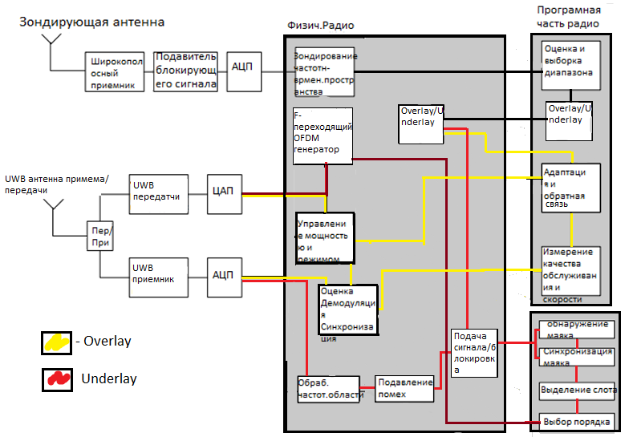

высокую пропускную способность и малую зашумленность других каналов, что следует из малой мощности сигналов.

Подавитель блок.сигнала нужен для устранения помех извне рассматриваемого спектра частот.

Элемент «адаптация и обратная связь» дает настройки для элемента «управление мощностью и режимом»

Элемент «управление мощностью и режимом» задает параметры передаваемого вторичным пользователем сигнала.

Элемент «Оценка демодуляции и синхронизации» нужен для приема значимой части сигнала.

Элемент «Измерения качества обслуживания и скорости» нужен для корректировки приемной антенны при необходимости. После него принимаемый сигнал проходит на сопряженное с системой устройство.

Элементы обработки частотной области и подавления помех являются аналогами «Оценки демодуляции и синхронизации» нацеленными на вычленение сигналов-маячков из поступившего сигнала.

Элемент «подача сигнала/блокировка» блокирует поступивший сигнал-маячок до перехода системы в режим underlay.

Эл-ы «обнаружение маяка и синхронизация маяка» являются визуальной интерпретацией программной части системы, которая определяет, какому вторичному пользователю этот сигнал принадлежит и сколько он собирается занимать используемые частоты.

Эл-ы «Выделение слота» и «выбор порядка» нужны для определения посылаемого в среду сигнала – маячка.

Все части отмеченные «физическое радио» и «программная часть радио» можно поместить в единственную интегральную схему.

Текст выступления: (на минуту 120-180 слов)

СЛАЙД 2:

Несмотря на растущий спрос на беспроводную связь, доступный частотный спектр на самом деле плохо используется во многих диапазонах. Кроме того, нелицензированное использование подтолкнуло регулирующие органы к более серьезному ограничению спектров. Для разрешения проблемы была предложена концепция когнитивного радио, позволяющего использовать частоты вторичным пользователям при условии, что они ограничивают свое вмешательство в работу ранее существовавших первичных пользователей. Мы, в свою очередь, рассматриваем один из ее вариантов – гибридных подход - и предлагаем его возможную схему.

Основная идея состоит в том, чтобы разрешить когнитивным радиоустройствам использовать неиспользуемые или слабо используемые частотные полосы, определять доступные частоты, передавать и получать данные, а также адаптироваться к изменяющимся условиям сети.

СЛАЙД 4:

Суть Гибридного подхода состоит в том, что он объединяет overlay и underlay методы для максимального использования радиоресурсов. В предложенной схеме вторичные пользователи могут использовать нерегулируемые частоты, которые не используются первичными пользователями, и, когда доступные частоты для вторичных пользователей сокращаются, они могут использовать частоты первичных пользователей, соблюдая ограничения интерференции.

Для underlay части: При этом способе доступа разрешены одновременные когнитивные и некогнитивные передачи до тех пор, пока уровень помех на стороне Первичного пользователя поддерживается на приемлемом уровне. Вторичному пользователю не нужно ждать разрешения на подачу сигнала. Пользователи осуществляют совместную передачу. Условием является поддержание Вторичным пользователем уровня помех ниже предписанного порогового значения. Этого можно добиться передачей сигнала в сверх-широкой полосе. Следствием увеличения полосы пропускания является меньшие требуемые значения мощности для надежной передачи данных. (Настолько низкие, что это не влияет на основные радиостанции в тех же спектральных диапазонах). (В качестве запаса защиты был установлен максимальный уровень передачи, эквивалентный ранее разрешенной непреднамеренной передаче от электронных устройств, таких как персональный компьютер (ПК) (т.е. <40 мкВт/500 МГц).)

Для overlay части: Всякий раз, когда Вторичный пользователь желает передать сигнал, он должен прозондировать радиочастотный спектр, чтобы определить его доступность. Если Вторичному пользователю не удастся получить доступ к спектру в течение текущего временного интервала, он снова прозондирует канал для следующего временного интервала и так далее. Если в какой-либо момент времени Первичный пользователь пожелает получить доступ к каналу, все Вторичные пользователи, использующие этот канал, должны немедленно освободить его.

Слайд 3:

Увеличение кол-ва пользователей радиочастот с каждым годом все больше, в том время использования новых частот все затруднительнее.